Karjatervise protokollide esitamine e-PRIAs

Karjatervise protokolle on võimalik esitada e-PRIAs.

e-PRIA kasutusjuhend on leitav nupu „Vajad abi? Vajuta siia“ alt ning on kättesaadav igal taotluse/dokumendi täitmise sammul.

Andmeväljade täitmisel on taotlejale abiks küsimärgi kujutisega ikoonile vajutamisel avanevad infotekstid. Punase tärniga on tähistatud kohustuslikud andmeväljad.

PRIA infotelefonid ja e-posti aadressid:
- Loomade arvu erinevuse puhul palume helistada registrite infotelefonile +372 731 2311
- Toetusega seotud nõuete osas palume helistada pindala- ja loomatoetuste
infotelefonile +372 737 7679
- e-posti aadress info@pria.ee
PRIA infotelefonide teenindusaeg on esmaspäevast reedeni kell 9.00-16.00. Lühendatud tööpäevade või erandolukordade korral on vastav teavitus PRIA kodulehel. e-PRIA teenused on kasutatavad ööpäevaringselt.

Portaali sisenemine

Protokolli esitamine toimub e-PRIAs. e-PRIA portaali sisenemiseks on vaja ID-kaarti (ja selle PIN koode) või Mobiil-IDd. Siseneda on võimalik ka kasutades TARA (turvaline autentimine asutuste e-teenustesse) teenust, kus lisavõimalusena saab sisse logida kasutades pangalinki või Smart-IDd.
Kõigepealt tuleb siseneda e-PRIAsse ning valida autentimise võimalus.

Kasutaja autentimiseks on kolm võimalust:
- Siseneda ID-kaardiga
- Siseneda Mobiil-IDga
- Siseneda läbi TARA-teenuse

Kui olete e-PRIAsse sisenenud, siis tuleb valida esindatav isik, kelle nimel soovite taotlust esitada. Valiku saate teha kohe avakuval, kus on nimekiri isikutest, kelle esindusõigus teil olemas on. Tehtud valik on näha üleval paremal nurgas, kus saate seda vajadusel ka muuta.

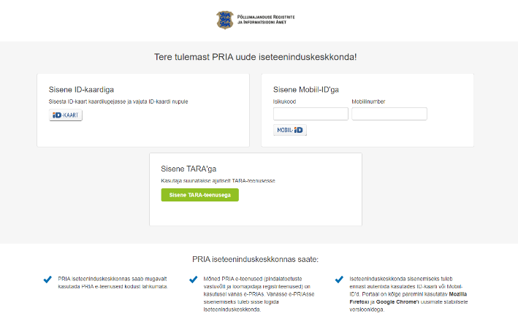

Protokolli esitamine

Karjatervise protokolli esitamiseks klõpsake e-PRIAs ekraani ülaosas asuval menüüribal nuppu "Registrid" ja valikul "Karjatervise protokollid ja statistika".

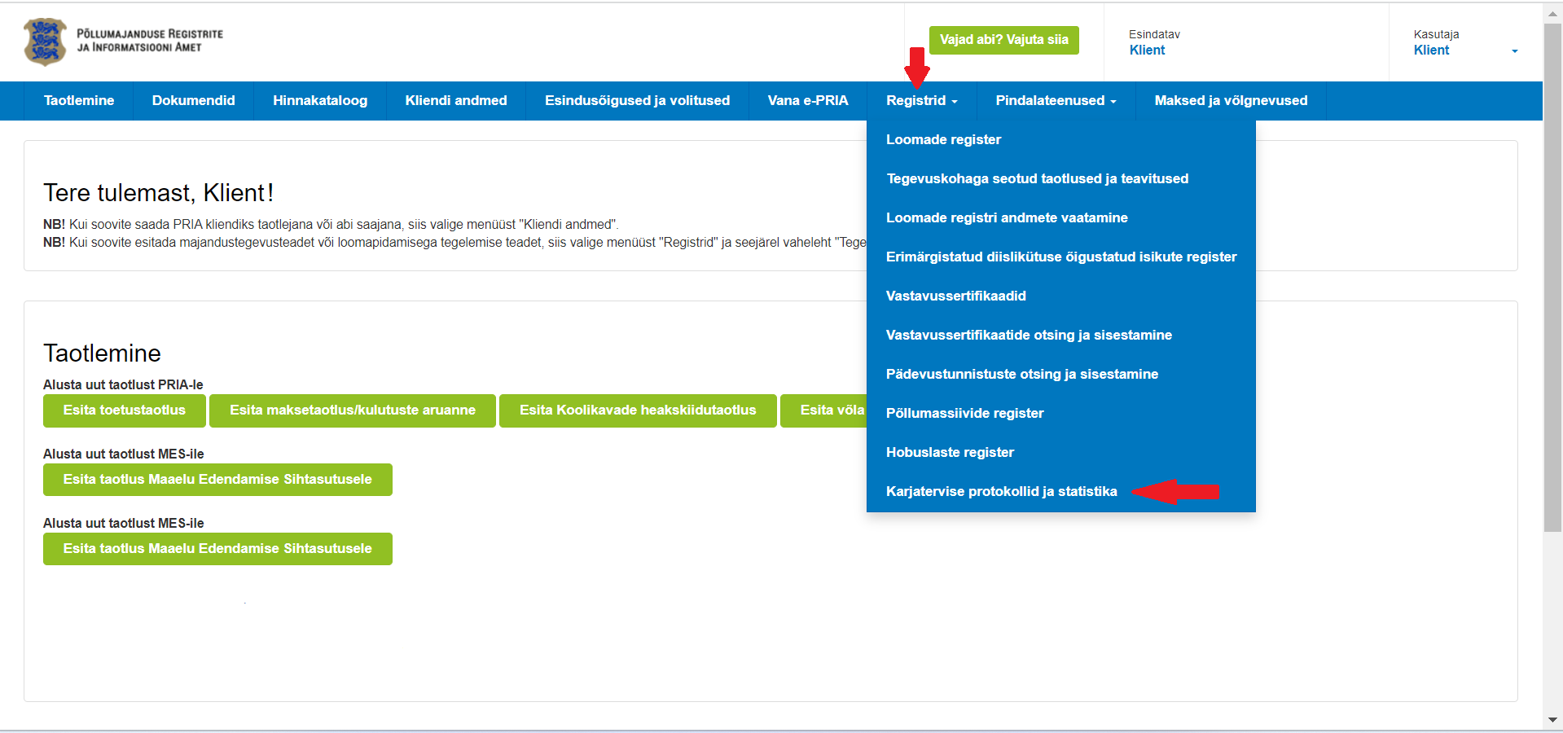

Avaneb leht tegevuskohtade ülevaatega. Siin lehel näete kõiki enda tegevuskohti, mis on seotud loomade tervist edendavate kõrgemate majandamisnõuete toetusega ja mille kohta tuleb esitada karjatervise protokoll vastavalt toetuse nõuetele.

Iga tegevuskoht on esitatud eraldi tulbana. Iga tulba pealkirjas on märgitud tegevuskoha täpne aadress ja tegevuskoha registrinumber põllumajandusloomade registrist. Tulbas on kuvatud 12 kalendrikuud ning protokollide esitamise perioodid iga kuu kohta.

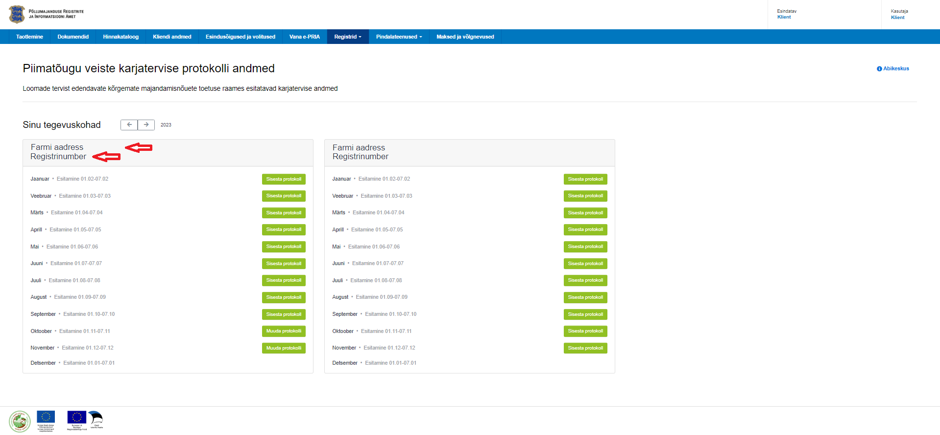

Vastavalt protokolli staatusele (esitatud, esitamata või pooleli), kuvatakse tulbas iga kuu järel ühte järgnevat nuppu:
- „Sisesta protokoll“ – protokoll on tühi ja saab alustada protokolli iseseisvat täitmist.
- „Muuda protokolli“ – protokollis on andmed juba olemas (kas eelnevalt käsitsi sisestatud või on andmed saadetud Eesti Põllumajandusloomade Jõudluskontrolli AS (edaspidi EPJ) poolt ning klient saab protokolli andmeid muuta.
- „Vaata protokolli“ – protokoll on esitatud ning nupule vajutades on võimalik esitatud protokolli vaadata.

Vajutades nupule „Sisesta protokoll“ või „Muuda protokolli“ suunatakse teid uuele lehele, kus saab protokolli andmeid sisestada ja esitada.

Andmete sisestamine: Kontrollige lehel kuvatud farmi aadressi ja registrinumbrit. Veenduge, et see vastab tegevuskohale, mille kohta soovite andmeid sisestada. Andmete sisestamiseks on mitu erinevat viisi: andmete saatmine EPJist, andmete käsitsi sisestamine, andmete üleslaadimine CSV-failiga (CSV-failide mallid on toodud juhendi lõpus). Andmeid ei pea sisestama vahekaartide ribal olevas järjekorras. Märge „Ei kohaldu“ tuleb teha juhul, kui see näitaja selles tegevuskohas antud perioodi kohta ei kohaldu.

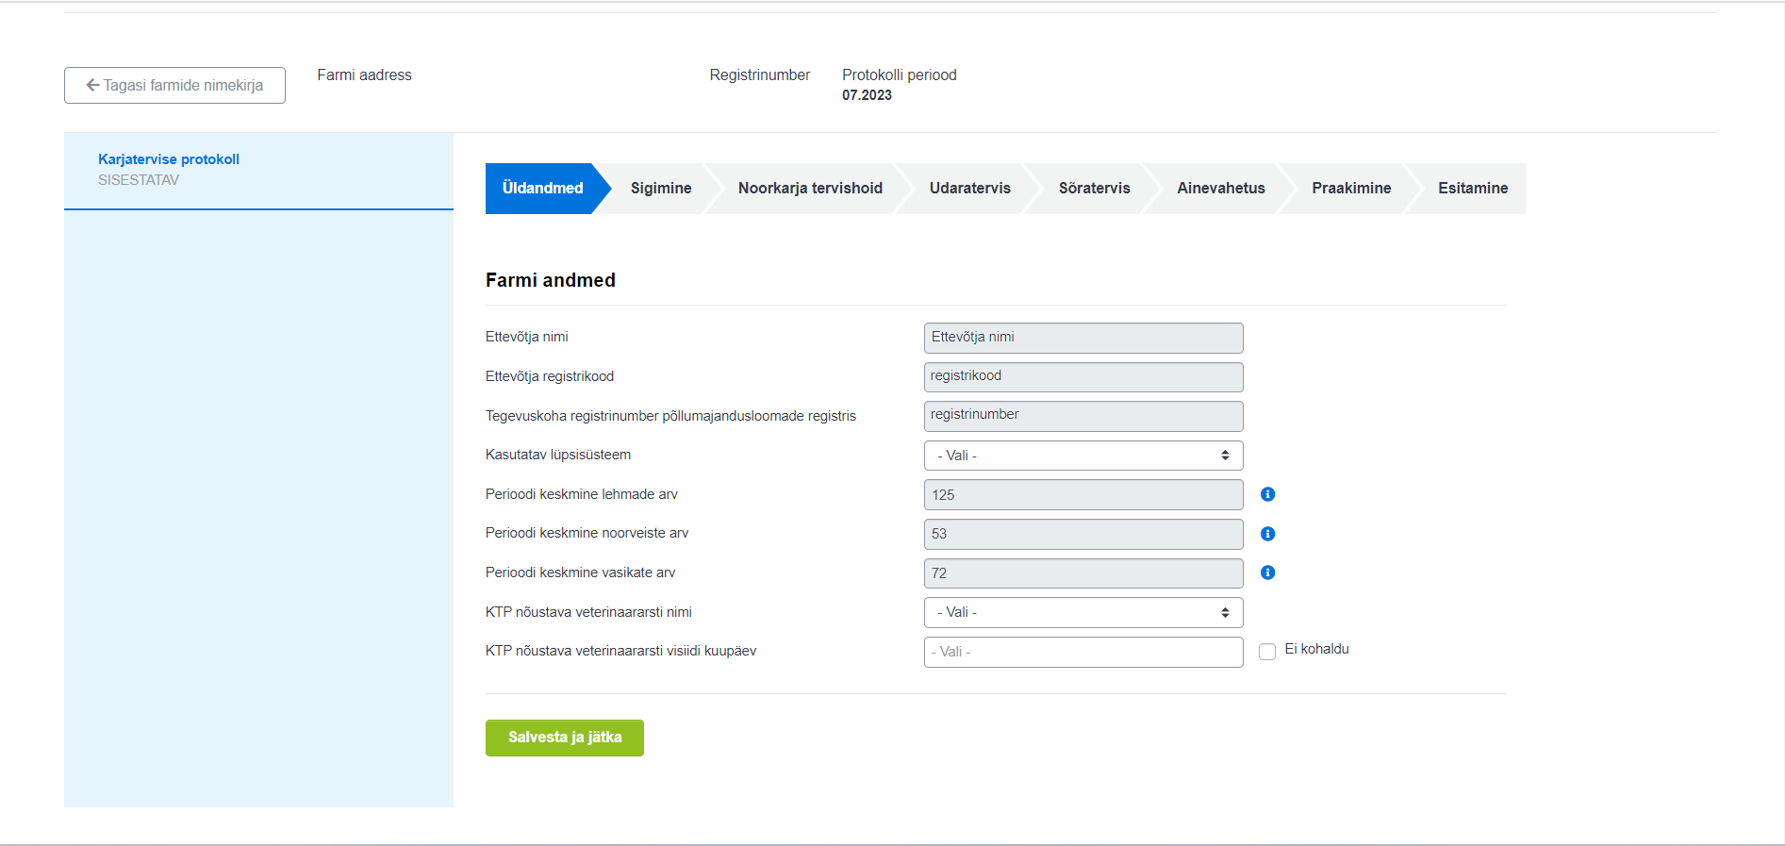

Andmete sisestamine käsitsi: Tegevuskohtade ülevaate lehel valige soovitud kuu ning klõpsake nuppu „Sisesta protokoll“. Seejärel sisestage kõik nõutavad andmed avanevasse vormi. Veenduge, et kõik vajalikud lahtrid oleksid täidetud või lahtri kohta oleks tehtud märge „Ei kohaldu“. Täitke kõik vajalikud andmed kõikides sammudes täpselt ja kontrollige neid hoolikalt. Kui mõne lahtri täitmisel on eksitud, siis kuvatakse veateade. Sellisel juhul parandage lahtrid vastavalt veateates olevale infole. Kui kõik lahtrid on korrektselt täidetud, saate liikuda sammu „Esitamine“ ja seejärel klõpsake nupule „Esita protokoll“. Teile võidakse kuvada ka infoteadet, kuid see ei takista protokolli salvestamist ega esitamist.

Andmete sisestamine kui andmed saadakse EPJi liidese abil: Tegevuskohtade ülevaate lehel valige soovitud kuu ning klõpsake nuppu „Muuda protokolli“. EPJi liidese abil saadud andmed on eeltäidetud ja halli taustaga. Nendes väljades olevaid andmeid ei saa klient muuta. Vaadake üle kõik eeltäidetud andmeväljad. Veenduge, et kuvatud andmed vastavad teie olemasolevatele andmetele ja on ajakohased. Veenduge, et kõik vajalikud lahtrid oleksid täidetud või lahtri kohta oleks tehtud märge „Ei kohaldu“. Täitke kõik vajalikud andmed kõikide sammudes täpselt ja kontrollige neid hoolikalt. Kui mõne lahtri täitmisel on eksitud, siis kuvatakse veateade. Sellisel juhul parandage lahtrid vastavalt veateates olevale infole. Kui kõik lahtrid on korrektselt täidetud, saate liikuda sammu „Esitamine“ ja seejärel klõpsake nupule „Esita protokoll“. Teile võidakse kuvada ka infoteadet, kuid see ei takista protokolli salvestamist ega esitamist.

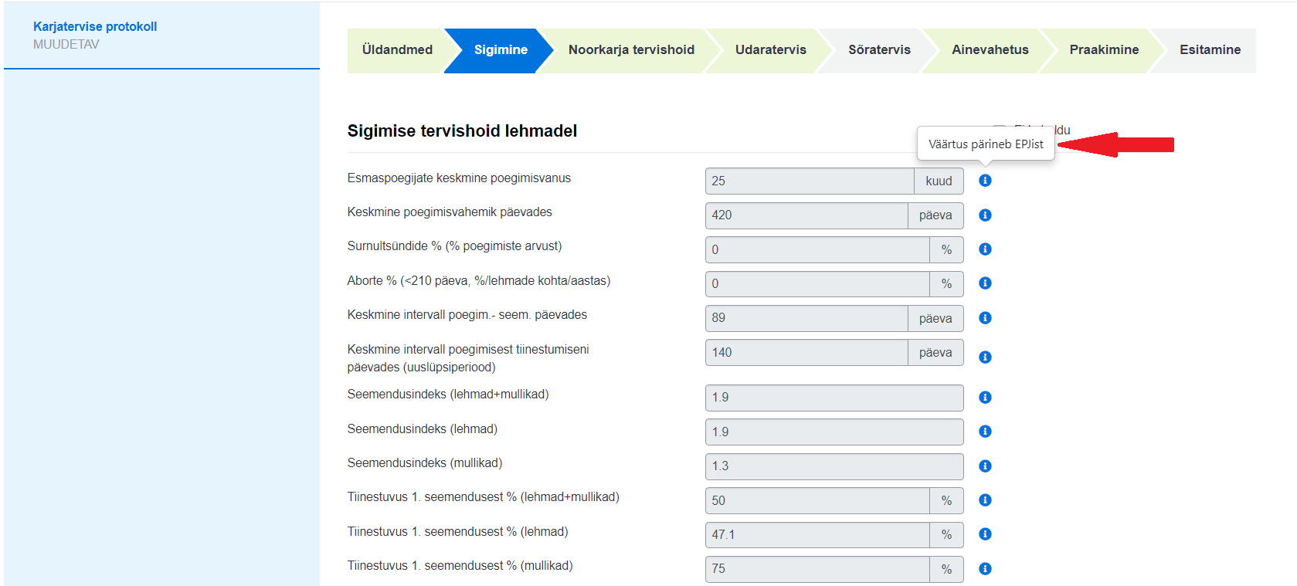

Andmete sisestamine CSV-faili üleslaadimisega Tegevuskohtade ülevaate lehel valige soovitud kuu ning klõpsake nuppu „Sisesta protokoll“. Liikuge vahekaardile, mille kohta soovite andmeid üles laadida ning klõpsake lehe allosas olevat nuppu „Impordi andmed CSV-st”. Avanevat dialoogiaknas valige oma seadmest vastav CSV-fail. Laadige fail üles ja oodake kuni süsteem faili töötleb. Seejärel kontrollige lahtrites kuvatud andmeid ning veenduge nende õigsuses. Veenduge, et kõik vajalikud lahtrid oleksid täidetud või lahtri kohta oleks tehtud märge „Ei kohaldu“. Täitke kõik vajalikud andmed kõikide sammudes täpselt ja kontrollige neid hoolikalt. Kui mõne lahtri täitmisel on eksitud, siis kuvatakse veateade. Sellisel juhul parandage lahtrid vastavalt veateates olevale infole. Kui kõik lahtrid on korrektselt täidetud, saate liikuda sammu „Esitamine“ ja seejärel klõpsake nupule „Esita protokoll“. Teile võidakse kuvada ka infoteadet, kuid see ei takista protokolli salvestamist ega esitamist.

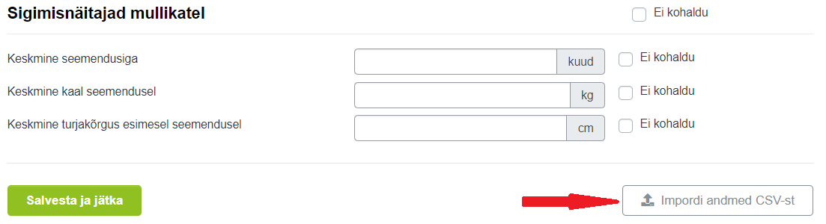

Veateated: Kui mõne lahtri täitmisel on eksitud, siis kuvab süsteem veateate. Vigadega protokolli ei ole võimalik esitada ning protokolli esitamiseks tuleb viga lahendada. Lisaks veateadetele kuvab süsteem ka infoteateid, mis näitavad enamlevinud vahemike väärtuseid. Infoteated ei takista protokolli salvestamist ega esitamist. Järgnevalt on toodud mõned näited veateadetest:

- Juhul kui EPJist saadud andmed ei ühti PRIA loomade registri andmetega, siis kuvatakse järgnev veateade: „EPJist saadetud perioodi keskmised loomade arvud ei võrdu PRIA Loomade registri andmetega. Palun tee vajalikud muudatused PRIA loomade registris või EPJis.“ Sellisel juhul peab klient tegema muudatused PRIA loomade registris või EPJis.

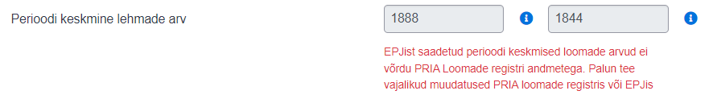

- Väljale on sisestatud väärtus, mis ei vasta välja reeglitele. Näiteks protsendi puhul peab sisestatud väärtus jääma vahemikku 0-100.
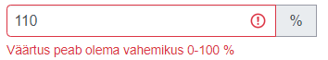

- Väljade summa ei ole kokku 100%, kuid peab moodustama kokku 100%.
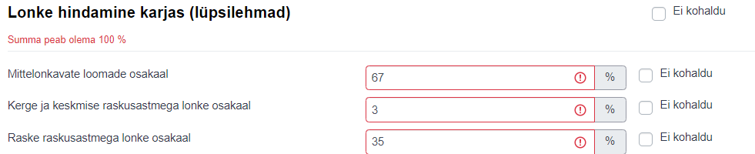

- Näide infoteatest.

Sammu staatus: Juhul kui sammus sisestatud andmed on kõik korrektsed ja kõik vajalikud lahtrid on täidetud, muutub järgmisse sammu liikudes või protokolli salvestades selle sammu värvus roheliseks. Veateadete või täitmata väljade puhul muutub sammu värvus punaseks.

CSV-failid: CSV-failis on väärtused eraldatud komaga ning numbrite komakohtade eraldajaks on punkt.

Sigimine |  | Sõratervis
Noorkarja tervishoid |  | Ainevahetus
Udaratervis |  | Praakimine

